Погонажные изделия из массива сосны, влажность 8-12%, стыкованные без сучков.

01.01.2014 г.Екатеринбург lbv-51@ mail.ru сот. тел.(343) 219-29-69

 | Наименование | Размер изделия | Цена за штуку руб. |  | Профиль изделия
1 | Наличник 50  гл/кр/фиг | 12*50*2200 | По согласованию |  | 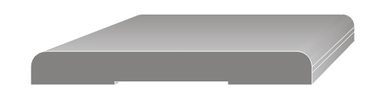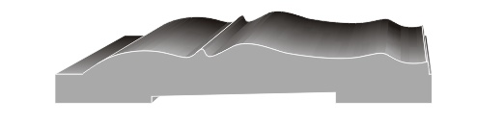
2 | Наличник 60  гл/кр/фиг | 12*60*2200 | 76=00
3 | Наличник 65  гл/кр/фиг Яблочко | 12*65*2200 | По согласованию |  | 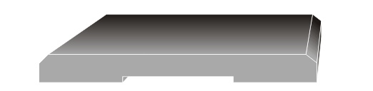
4 | Наличник 70  гл/кр/фиг волна/фиг Яблочко | 12*70*2200 | 83=00 |  | 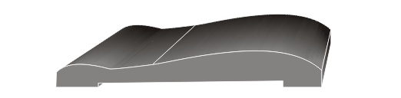
5 | Наличник 75  гл/фиг Яблочко | 12*75*2200 | По согласованию
6 | Наличник 80  гл/кр/фиг Яблочко | 12*80*2200 | 91=00
7  по  11 | Наличник 85/90/100/120/140  гл/кр/фиг Яблочко | 12*85*/12*90/  12*100/12*120/  12*140*2200 | По согласованию
12  13  14 | Плинтус 25 гл/фиг  Плинтус 30 гл/фиг  Плинтус 35 гл/фиг | 12*25*2500  13*30*2500  13*35*2500 | По согласованию  61=00  По согласованию |  | 
15  16 | Плинтус 43гл/фиг  Плинтус 45 универс. | 13*43*2500  13*45*2500 | 73=00
17 | Плинтус 50 фигурный | 13*50*2500 | 82=00 |  | 
18 | Плинтус 50  евро | 13*50*2500 | 84=00 |  | 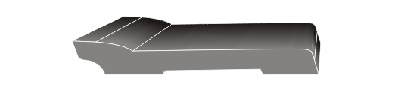
19 | Плинтус 55 широкий утка | 13*55*2500 | По согласованию |  | 
20 | Плинтус 60 фигурный /евро | 13*60*2500 | 88=00
21 | Раскладка 40  гл/кр/фиг | 8*40*2500 | 52=00 |  | 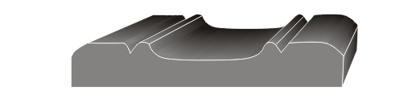
22 | Раскладка 30  гл/кр/фиг/малинка | 8*30*2500 | 47=00 |  | 
23 | Раскладка 50  гл/фиг | 8*50*2500 | 57=00
24 | Раскладка 20  гл/фиг/кр | 7*20*2500 | По согласованию
25  26 | Раскладка угловая гл./фиг Раскладка18малинка | 14*14*2500  18*8*2500 | По согласованию  По согласованию |  |   
27  28 | Багет разносторон.  Багет равносторон. | 25*14*2500  20*20*2500 | 56=00  По согласованию
29  30 | Уголок 60 гладкий  Уголок 50 глад/фиг | 60*60*2500  50*50*2500 | По согласованию  98=00 |  | 
31  32  33 | Уголок 40 гл/фиг  Уголок 30 гл/фиг  Уголок 25 гл/фиг | 40*40*2500  30*30*2500  25*25*2500 | 88=00  76=00  По согласованию
34  35 | Уголок  гладкий | 60*40*2500  50*30*2500 | По согласованию  По согласованию
36  37 | Уголок  гладкий | 40*20*2500  70*50*2500 | 85=00  По согласованию
38  39 | Перило  Перило | 40*80*3000  40*75*3000 | 440=00  По согласованию |  | 
40  41  42 | Перило  Перило  Перило | 42*70*3000  40*65*3000  40*55*3000 | 390=00  По согласованию  300=00 |  | 
43 | Повороты на поручень  55.70.80 | 180˚  90˚  45˚ | По согласованию |  | 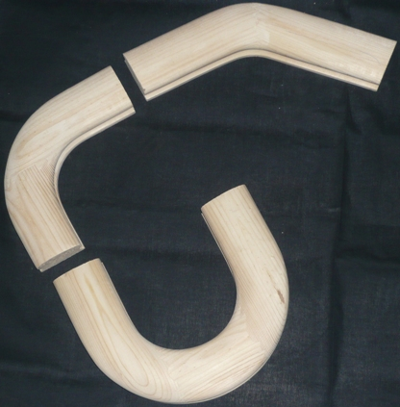  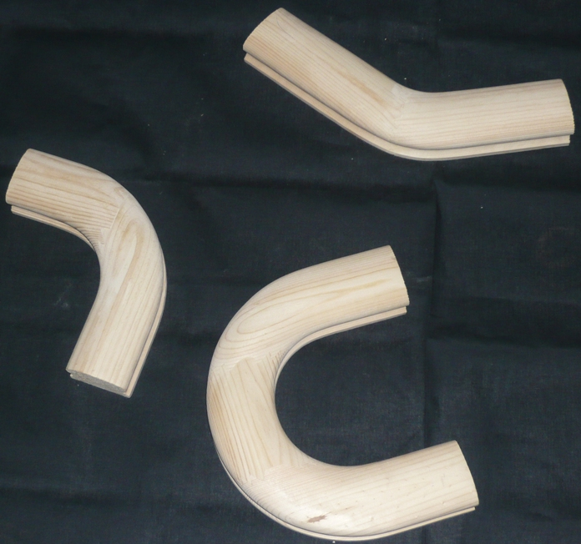
 | Балясина  без сучков |  | Сорт А | Сорт  В
44 | Тюльпан | 45*45 | 100=00 | -
45  46 | Тюльпан  Тюльпан | 50*50 | 115=00 | -
45  46 | Тюльпан  Тюльпан | 60*60 | 150=00 | -
47  48 | Симметрия | 50*50 | Согл. | -
47  48 | Симметрия | 60*60 | Согл. | -
49  50 | Рим | 50*50 | Согл. | -
49  50 | Рим | 60*60 | Согл. | -
51  52 | Витая | 50*50 | Согл. | -
51  52 | Витая | 60*60 | Согл. | -
53  54 | Яблоко | 50*50 | Согл. | -
53  54 | Яблоко | 60*60 | Согл. | -
 | Столб началь  ный без сучков |  | Сорт А | Сорт  В
55  56  57 | Тюльпан  Тюльпан  Тюльпан | 80*80 | 480=00 | -
55  56  57 | Тюльпан  Тюльпан  Тюльпан | 90*90  100*100 | 500=00  Согл. | -  -
58  59 | Симметрия,Рим,  Витой,Яблоко | 80*80 | Согл. | -
58  59 | Симметрия,Рим,  Витой,Яблоко | 100*100 | Согл. | -
 | Колонна | 150*150 |  | Сорт В
60  61  62 | Тюльпан  Тюльпан  Тюльпан | 2500 | - | Согл.
60  61  62 | Тюльпан  Тюльпан  Тюльпан | 2700 | - | Согл.
60  61  62 | Тюльпан  Тюльпан  Тюльпан | 3000 | - | Согл.
 | Колонна | 100*100 |  | Сорт В
63  64  65 | Тюльпан,Сим  метрия,Рим,Витая,  Яблоко | 2500 | - | Согл.
63  64  65 | Тюльпан,Сим  метрия,Рим,Витая,  Яблоко | 2700 | - | Согл.
63  64  65 | Тюльпан,Сим  метрия,Рим,Витая,  Яблоко | 3000 | - | Согл.
66 | Площадка разворотная | Дл. 1000-2000*  40*1000 | м/п | 1280
67 | Тетива | Дл. 2000-4000*  60*300 | м/п | 544
68 | Ступень | Дл. 800-3000*  40*300 | м/п | 350
69 | Подступенная доска | Дл. 800-3000*  18*200 | м/п | 130
70 | Подоконник | 800-3000 | м/п | Согл.
71  72  73 | Коробка 2,2м | 70*35 | Согл. | Согл. | 
71  72  73 | Коробка 2,2м | 90*35 | Согл. | Согл.
71  72  73 | Коробка 2,2м | 120*35 | Согл. | Согл.

